Доклад:
«Об особенностях разрешительной деятельности в сфере предоставления государственных услуг».

Согласно постановлению Правительства Российской Федерации от 30 июля 2021 года № 1279 (с изменениями на 18 марта 2024 года) «О проведении на территории Российской Федерации эксперимента по оптимизации и автоматизации процессов разрешительной деятельности в том числе лицензирования» эксперимент проводится с 1 августа 2021 года по 31 декабря 2024 года.
Целями эксперимента являются автоматизация процессов лицензирования и разрешительной деятельности, создание и апробация механизма упрощения и ускорения подачи, приема, рассмотрения заявления и предоставления разрешения по результатам проверки заявителя на соответствие требованиям.

Решение об участии в эксперименте принимается заявителем самостоятельно. Подача заявления заявителем в рамках эксперимента осуществляется в добровольном порядке посредством использования личного кабинета на едином портале.

Оптимизация сроков предоставления государственных услуг и перечня документов, предоставляемых заявителями для получения лицензий при подаче заявлений для получения государственных услуг при эксперименте
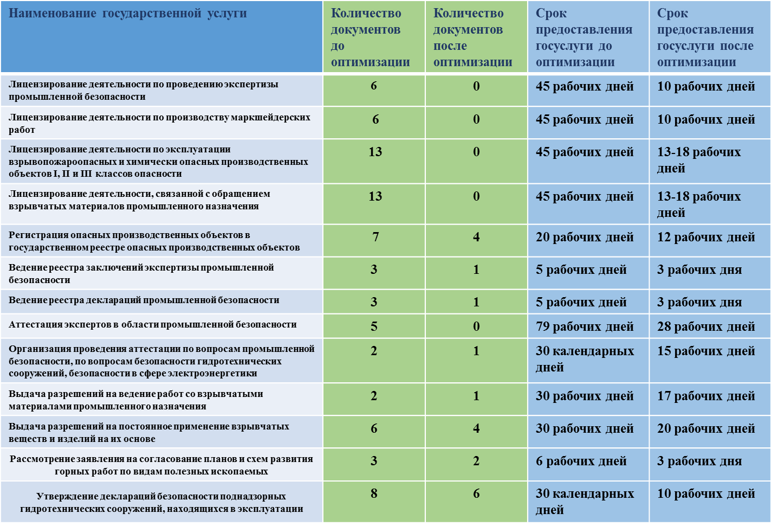
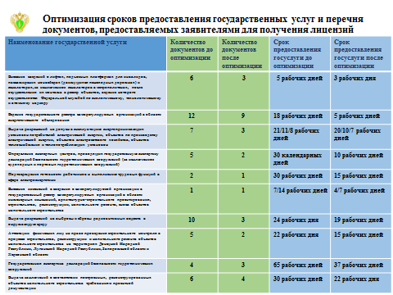

Если по результатам указанной оценки эксперимент будет признан успешным, то будут подготовлены проекты нормативных правовых актов Российской Федерации, устанавливающих порядок функционирования процессов в сфере разрешительной деятельности, применяемый в эксперименте, на постоянной основе.

Постановление Правительства РФ от 12.03.2022 № 353 «Об особенностях разрешительной деятельности в Российской Федерации» (с изменениями на 29 февраля 2024 года)
Пунктом5 (в новой редакции). Установлено, что по 31 декабря 2029 г. в отношении лицензирования видов деятельности, указанных в части 1 статьи 12 Федерального закона "О лицензировании отдельных видов деятельности", а также иных разрешений, предусмотренных настоящим постановлением, в случае изменения места нахождения юридического лица, места жительства индивидуального предпринимателя, места осуществления лицензируемого вида деятельности, связанного с переименованием географического объекта, улицы, площади или иной территории, изменением нумерации объекта адресации, в том числе почтового индекса, а также в случае переименования юридического лица, реорганизации юридического лица в форме преобразования, слияния, присоединения переоформление разрешения, внесение изменений в реестр разрешений на основании заявления лица, которому было предоставлено разрешение, не требуется.
При наличии в органе государственной власти, предоставившем разрешение, информации о переименовании географического объекта, улицы, площади или иной территории, об изменении нумерации объектов адресации, в том числе почтового индекса, об изменении наименования юридического лица, о реорганизации юридического лица орган государственной власти вправе самостоятельно внести соответствующие изменения в реестр разрешений без заявления лица, которому было предоставлено разрешение, с последующим направлением такому лицу уведомления о внесении изменений в реестр разрешений.
Изложен в новой редакции п. 9 (постановление № 353), в соответствии с которым в отношении лицензируемых видов деятельности, предусмотренных ч. 1 ст. 12 Закона № 99-ФЗ, не требуется оплата государственных пошлин в рамках оказания государственных услуг за предоставление лицензии, внесение изменений в реестр лицензий, по заявлениям - теперь с 1 января 2024 г. по 31 декабря 2029 года (ранее было до 31.12.2023).

В соответствии с вступлением в силу п. 10 ст. 1 Федерального закона от 29 мая 2023 № 191-ФЗ «О внесении изменений в Федеральный закон «О безопасности гидротехнических сооружений» с 1 сентября 2023 г. процедура выдачи разрешения на эксплуатацию гидротехнических сооружений (за исключением судоходных и портовых гидротехнических сооружений) признана утратившим силу.

Вступившим в силу 1 сентября 2023 года Постановлением Правительства РФ от 13 января 2023 № 13 (вместе с "Положением об аттестации") обновлен порядок аттестации:
Определены следующие категории работников, в том числе руководители организаций (обособленных подразделений организаций), осуществляющих профессиональную деятельность, связанную с проектированием, строительством, эксплуатацией, реконструкцией, капитальным ремонтом, техническим перевооружением, консервацией и ликвидацией опасного производственного объекта, а также с изготовлением, монтажом, наладкой, обслуживанием и ремонтом технических устройств, применяемых на опасном производственном объекте, обязанных получать дополнительное профессиональное образование в области промышленной безопасности, а именно
- работник, на которого возложены функции лица, ответственного за осуществление производственного контроля за соблюдением требований промышленной безопасности организациями, эксплуатирующими опасные производственные объекты I, II или III класса опасности;
- работники, являющиеся членами аттестационных комиссий организаций, осуществляющих деятельность в области промышленной безопасности;
- работники, являющиеся специалистами, осуществляющими авторский надзор в процессе строительства, реконструкции, капитального ремонта, технического перевооружения, консервации и ликвидации опасных производственных объектов;
- работники, осуществляющие функции строительного контроля при осуществлении строительства, реконструкции и капитального ремонта опасных производственных объектов.
Заявление на аттестацию по промышленной безопасности дополнено следующими сведениями:
- страховой номер индивидуального лицевого счета аттестуемого лица;
- контактный номер телефона аттестуемого лица;
- адрес электронной почты аттестуемого лица;
- сведения о должностных обязанностях или функциях аттестуемого лица в организации (заявителе).

С 1 сентября 2023 года сократились сроки экзамена в территориальной аттестационной комиссии. Аттестацию проводиться в течение 15 (пятнадцати) рабочих дней со дня получения заявления (п. 31 Положения № 13). До этого было 30 (тридцать) календарных дней.
Государственная услуга оказывается по экстерриториальному принципу в любом территориальном органе Ростехнадзора, предоставляющем государственную услугу, по выбору заявителя.
Результатом предоставления государственной услуги является: направление (вручение) заявителю выписки из протокола территориальной аттестационной комиссии Ростехнадзора, содержащей результаты проведения аттестации.
Работники, не прошедшие аттестацию, не допускаются к работе на опасных производственных объектах, на гидротехнических сооружениях, на объектах электроэнергетики, энергопринимающих установках.
За предоставление государственной услуги по аттестации, уплачивается государственная пошлина в размере и порядке, установленных статьями (333.18 (п. 5.2) и 333.33 (п. 72) главы 25.3) Налогового кодекса Российской Федерации в размере 1300 рублей. Заявители уплачивают государственную пошлину до подачи заявления на совершение юридически значимых действий.

Постановлением Правительства РФ от 20 октября 2022 г. № 1868 были внесены изменения в Постановление Правительства РФ от 16 сентября 2020 г. № 1467 «О лицензировании производства маркшейдерских работ». Постановление вступило в силу с 1 марта 2023 г.
Теперь заявление о предоставлении лицензии и о внесении изменений в реестр лицензий должны представляться в Ростехнадзор только в виде электронного документа, подписанного усиленной квалифицированной электронной подписью, с помощью ЕПГУ.
Сроки принятия решения по поступившим заявлениям сократились с 45 до 10 рабочих дней.
В новой версии Постановления изменяются требования, предъявляемые к соискателям лицензии, а также определяется порядок проведения документарной и выездной оценок в отношении соискателя лицензии.
Выездная оценка проводится без фактического выезда должностного лица лицензирующего органа по месту нахождения соискателя лицензии, лицензиата и (или) по месту осуществления лицензируемого вида деятельности посредством использования средств дистанционного взаимодействия, в том числе аудио- или видеосвязи, о чем в акте оценки делается соответствующая отметка, и подписание такого акта оценки соискателем лицензии или лицензиатом, или их уполномоченным лицом не требуется. Материалы выездной оценки, проведенной с использованием средств дистанционного взаимодействия, прилагаются к акту оценки.

Информация о предоставлении государственных услуг Управлением

В 2023 году в Управление поступило 2668 заявлений на предоставление государственных услуг.
Сведения об обращениях за получением государственных услуг в Забайкальское управление Ростехнадзора  (Республика Бурятия) | 2022 | 2023 | +/-
Общее количество | 2333 | 2668 | +335
Обращений поданных на бумажном носителе | 2255 | 2548 | +293
Обращений поданных в электронном виде | 78 | 120 | +42

В 2023 году через Единый портал Государственных и муниципальных услуг (ЕПГУ) было подано 120 заявлений, что составляет 4,5 % от общего количества заявлений.

Пояснения по подаче заявлений на ОПО через ЕПГУ: В связи с поступлением в центральный аппарат Ростехнадзора многочисленных жалоб на отказы территориальных органов Ростехнадзора в предоставлении государственной услуги по регистрации опасных производственных объектов (далее – ОПО) в государственном реестре опасных производственных объектов (далее – Реестр) по причине отсутствия в сведениях, характеризующих ОПО, направленных заявителем в электронной форме через федеральную государственную информационную систему «Единый портал государственных и муниципальных услуг (функций)» (далее – ЕПГУ), информации о технических устройствах, применяемых на объекте (сведения, характеризующие ОПО), поясняем, что в настоящее время, структура визуального конструктора услуг на ЕПГУ, разрабатываемого Минцифрой России, не предусматривает возможность полного заполнения заявителем сведений о технических устройствах, входящих в состав ОПО (например: диаметр, давление, объем и т.д.) Заявительные документы, поступившие посредством ЕПГУ, в которых отсутствуют данные о технических устройствах, будут приняты к рассмотрению.
Преимущества подачи документов через ЕПГУ:
1.Круглосуточная доступность портала (подача заявления о предоставлении государственных и муниципальных услуг в любое время, независимо от времени суток, праздничных и выходных дней, через любой компьютер, планшет или мобильный телефон, имеющих допуск к сети Интернет);
2.Уменьшение финансовых издержек граждан и юридических лиц;
3.Повышение качества и оперативности принимаемых решений за счет обеспечения электронного взаимодействия между ведомствами в процессе оказания государственной услуги;
4.Отсутствие очередей;
5.Прозрачность оказания государственных услуг;
6.Снижение коррупционных рисков.

Вся справочная информация доступна по ссылке: https://www.gosuslugi.ru

Подача документов через ЕПГУ не только упрощает заявителям процедуру подачи документов и получение данных о результатах государственных услуг, но и существенно сокращает сроки рассмотрения документов, в том числе за счет мгновенной регистрации документов в системе.
С учетом того, что Забайкальское управление Ростехнадзора не является оператором ЕПГУ, у должностных лиц Управления отсутствует техническая возможность просмотра заявлений, подлежащих заполнению заявителями на портале ЕПГУ для предоставления государственных услуг.
В связи с этим в случае возникновения каких-либо затруднений и вопросов в части заполнения заявления и приложения, предусмотренных Административными регламентами документов заявителям необходимо обращаться непосредственно к представителям технической поддержки портала ЕПГУ по телефону горячей линии 8 (800) 100-70-10 или по электронной почте: sd@sc.digital.gov.ru.

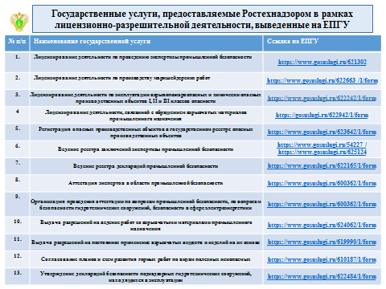
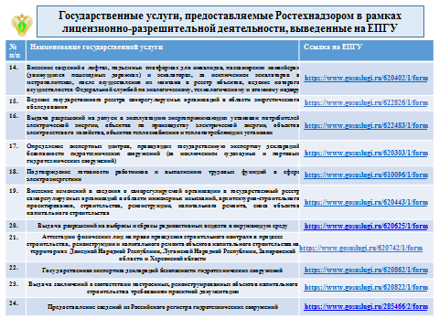

Доклад закончен,
Спасибо за внимание!

